
2017-03-21
Nummer:
uw-b116-1

Stand:

Gefahrstoffbezeichnung
Hautätzende Flüssigkeiten, Kategorie 1A, 1B, 1C

Beispiele sind Salzsäure, Schwefelsäure, Natronlauge, Ammoniaklösung, Benzylamin und Piperidin.

BETRIEBSANWEISUNG
gem. § 14 GefStoffV
Georg-August-Universität Göttingen

Arbeitsplatz/Tätigkeit:
Labor
Verantwortlich:
N/A

Gefahren für Mensch und Umwelt
Schutzmaßnahmen und Verhaltensregeln
1 von 3
Seite:

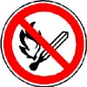

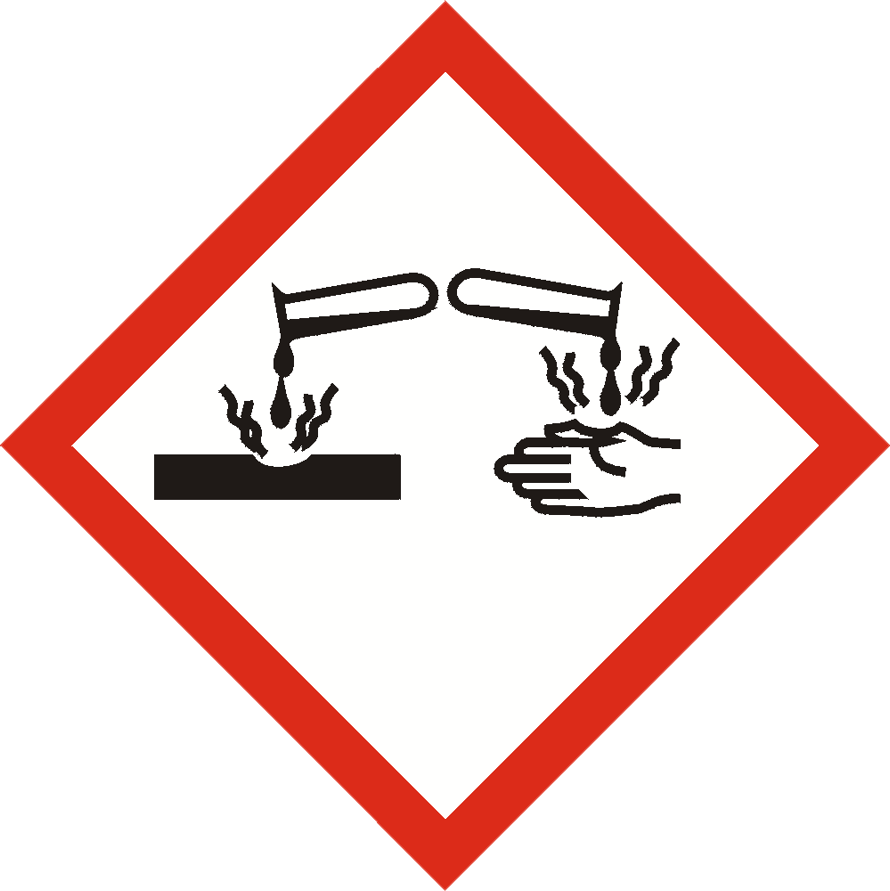
Gefahren für Mensch und Umwelt

Sauer und alkalisch ätzende Flüssigkeiten wirken, je nach Konzentration, Temperatur und Einwirkzeit zerstörend auf lebendes Gewebe (Haut, Augen und Schleimhäute). Oft besitzen Laugen und Säuren noch weitere, die Gesundheit gefährdende oder entzündliche Eigenschaften. Bei pH < 2 oder pH > 11,5 ist stets mit einer ätzenden Reaktion zu rechnen. Durch Beschädigung technischer Einrichtungen aufgrund der Ätzwirkung wird die Unfallgefahr erhöht. Die Stoffe sind häufig auch schädlich für Wasserorganismen.

Beachten Sie die speziellen Hinweise in den Sicherheitsdatenblättern der einzelnen Stoffe
Technische Schutzmaßnahmen und Verhaltensregeln

Gute Be- und Entlüftung des Raumes, auch im Bodenbereich

Auf Sauberkeit im Arbeitsbereich unbedingt achten

Halten Sie am Arbeitsplatz keine größeren Vorräte.

Dämpfe an der Austrittsstelle absaugen.

Transportieren Sie kleinere, nicht bruchsichere Gefäße immer in geeigneten Überbehältern mit Tragegriff.

Bei der Lagerung Gebinde dicht geschlossen halten.

Fakultät für Chemie
Gefahr



Verhalten im Gefahrfall
2 von 3
Seite:

Verhalten im Gefahrfall

Persönliche Schutzmaßnahmen und Verhaltensregeln
Rauchen, essen und trinken Sie nicht in Arbeits- und Lagerräumen und bewahren Sie keine Nahrungsmittel in diesen Räumen auf.
Benutzen Sie vor Arbeitsbeginn die bereitgestellte Hautschutzcreme. Nach der Arbeit waschen Sie Hände und Gesicht gründlich mit Wasser und Seife und verwenden danach wieder die Hautschutzcreme.
Handschuhe entsprechend den Vorgaben, aus dem Sicherheitsdatenblättern, des Herstellers/Lieferanten benutzen.

Maßnahmen zur Brandbekämpfung
Löschmaßnahmen auf Umgebung abstimmen. Kleine Entstehungsbrände bekämpfen Sie mit CO₂- oder Pulverlöscher.

Maßnahmen nach unbeabsichtigter Freisetzung
Ausgelaufene Flüssigkeit mit Universalbinder aufsaugen und, ebenso wie die Abfälle, der zuständigen Stelle zur Entsorgung oder Rückgewinnung übergeben. Benetzten Fußboden und Gegenstände mit viel Wasser reinigen.

Wichtige Rufnummern:
Feuerwehr: 112 D-Arzt:
Rettungsleitstelle: 112 Ersthelfer: siehe Aushang Verbandskasten

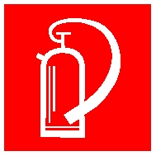


Erste Hilfe


Unterschrift(en)
Verantwortl.:
Sachgerechte Entsorgung
Sachgerechte Entsorgung

Verletzte unter Selbstschutz aus Gefahrenbereich in frische Luft bringen.
Für Körperruhe sorgen, vor Wärmeverlust schützen. Für ärztliche Behandlung sorgen.
Chemischen Stoff und durchgeführte Maßnahmen angeben.
Falls vorhanden, Etikett oder Sicherheitsdatenblatt vorzeigen.
Maßnahmen für den konkreten Stoff beachten. Bei Hautkontakt kontaminierte Kleidung, auch
Unterwäsche und Schuhe sofort ausziehen und entfernen.
Wunden keimfrei bedecken. Haut mit viel Wasser spülen.
Mit der Haut verklebte Kleidungsstücke nicht abziehen; die nicht verklebten Teile abschneiden.
Betroffenes Auge unter Schutz des unverletzten Auges ausgiebig mit Wasser spülen.
Wenn gegen kräftigen Schließreflex möglich, Augenlider weit spreizen.
Lockeren Verband anlegen. Raschest möglich zum Augenarzt bringen!
Nach Verschlucken ätzender Feststoffe reichlich Wasser, möglichst mit Zusatz von Aktivkohle
trinken lassen.
Auf keinen Fall Erbrechen anregen.

Abfälle nicht in Mülltonnen oder Lösung nicht in Ausguss schütten.

Die Richtlinie zur Entsorgung von Abfällen des jeweiligen Instituts beachten.

Sachgerechte Entsorgung

3 von 3
Seite:

